# 16. Tétel

Mobil robotok osztályozása. Kerekeken mozgó robotok, járó robotok, moduláris robotok. Holonomia

## Csoportosítás a mozgás környezete/tere alapján:

### Levegő/világűr:

* Légi közlekedés (Zuckemberg); űrhajózás (műholdak); katonai alkalmazás
* UAV - Unmaned Aerial Vehicle
* Drónok (egyszerű mechanika, és programozás, emiatt gyorsabb fejlődés)

### Víz

* AUV - automated Underwater Vehicle
* Biológia, vízi élőlényeknek álcázott robotok
* Hibrid járművek (kutatás alatt)

### Szárazföld

* Nyilvánvalóan a leggyakoribb
* Csoportosítás helyváltoztatás alapján:
  + Síneken/kerekeken mozgó járművek (2-3-4-6 kerekű robotok)
    - Kötött pályás robotok
    - Kötetlenül mozgó robotok
      * ☺
        + forgó mozgás előállítása konyul
        + gördülési ellenállás kicsi
      * ☹
        + Kis akadályokon is képesek elakadni (marsjárók)
        + lépcsők, küszöbök, és egyéb tereptárgyak akadályt jelentenek
  + Járó robotok
    - ☺
      * nem okoz gondot az alacsonyabb tereptárgyak, lépcsők megmászása
    - ☹
      * bonyolult szabályozó algoritmus
      * nehézkes mozgás
      * kisebb sebesség
  + Egyéb
    - BallBot

## Kerekeken mozgó robotok mobilitása

### Csoportosítás a mozgás szabadsága alapján:

#### Holonom

* Adott pillanatban képes bármilyen irányba elmozdulni a sík terepen korlátozás nélkül
* Viszonylag ritka <-- általában bonyolult, vagy drága meghajtási mehanikát követelnek meg
* Omnidirekcionális robot:

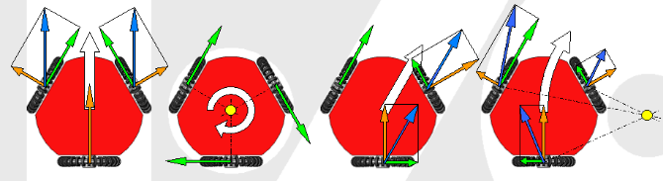

* + Szögfüggvényekkel meghatározható az egyes kerekek sebessége, és az eredő irányba elindul a jármű
  + Ez speciális kerekeket igényel:

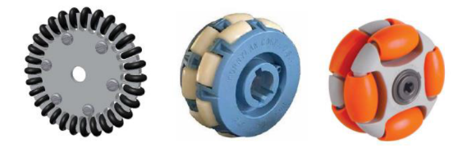

* + Ideális kerékszám: 3 (csúszás ebben az esetben minimalizálható speciális kerekekkel)
    - 4 kerekes megoldás: csúszás, kerekek egymással szembe mehetnek
  + Mecanum kerekek:

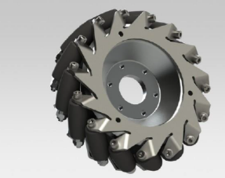

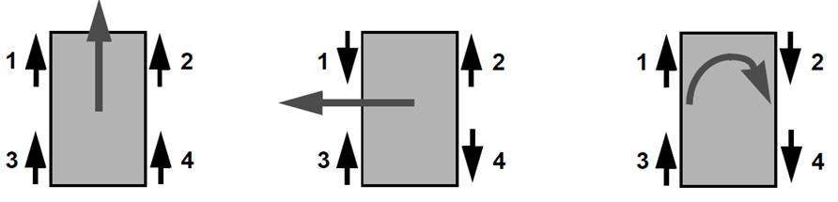

* + ☹
    - kerekek alakja miatt az odometriai mérések pontatlanok

#### Anholonom

* Egy mechanikai rendszer akkor anholonom, ha egy adott állapotában létezik olyan irány, amely nem adható meg a lehetséges beavatkozások hatásainak algebrai kifejezésekén (nem érhető el azonnal, csak közvetetten)
* Ilyen járművek esetében a robot pozícióját és orientációját három koordinátával adhatjuk meg:
  + X
  + Y
  + Phi
* Differenciális hajtás
  + Egyszerű, jó manőverezési képesség
  + Kinematika:

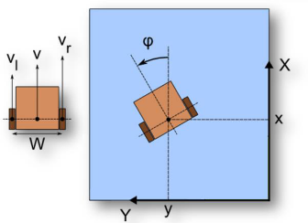

VI + V 
v. coscp 
v • sin (P 

* Fontos: két hajtott kerék egy tengelyre kell, hogy essen a csúszás elkerülése végett
* Valójában csak két szabadságfokkal rendelkezik
* Stabilitás:
  + Castor kerék (bolygókerék) elhelyezése nem a tengelyen
  + Csak simán kétkerekű megoldás. A stabilitást az elektronikának kell biztosítania
* Négykerekű hajtás
  + Alapelve a háromkerekű hajtás kiterjesztése négy kerékre (Ackerman hajtás)

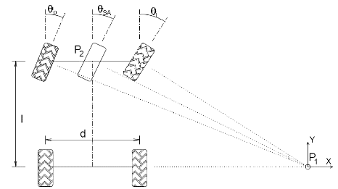

* Szinkron hajtás
  + Három kerekű hajtás, mechanikai úton biztosítva a csúszásmentességet. Nem speciális kerekekkel
  + Áttéten keresztül csatlakozik a hajtómotor és a kormány a hajtott kerekekhez.

hajtás bordáskerék 
kerék 
kormánytengely 
kormány bordáskerék 
kerék 
kormány 
motor 
hajtómotor 
kormány bordásszíj 
hajtás bordásszíj 
kerék 
fogástengely 

* + A mechanikai rendszer pontossága kritikus (csúszások elkerülése végett)
  + Elektronikus hajtásoknál egyenként van minden kerék hajtva 🡪 csuszások elkerülése a szabályozás feladata
  + Valójában ez is csak két szabadságfokú robot. Az elforduláshoz forgatni kell a kerekeket, vagy egy íven végig haladni.

### Sokszabadságfokú robotok (MDOF)

* + Szükségesnél több szabadsági fok
  + Túlhatározott mechanikai feladat
  + Jobb manőverezési képesség, de bonyolultabb irányítástechnika

Bolygökerekek 
Hajtott 
kerekek 
O 
Bolygökerekek 

* + Általában katonai feladatok, marsjárművek
  + Egyenetlen terepen általában több, lágy felfüggesztésű egyenként hajtott kerekeket használnak
    - Hátrány: levegőben maradó kerekek, borulásveszély

## Járó robotok

### Mozgási irány alapján:

* Lépegetők (majdnem, vagy teljesen vízszintes terepre)
* Mászók (falakra)

### Csuklók meghajtása:

* Villanymotorok
* Hidraulikus dugattyúk
* Pneumatikus dugattyúk
* Izomhuzal

Humanoid kialakítás*:* a dugattyúk ugyanúgy kapcsolódnak a láb részeihez, mint az izmok a csontokhoz

**Kritikus feladata** a szabályozó algoritmusnak: stabilitás megőrzése a mozgás során

* Előre programozott kényszerek, szabályok, függvények
* Saját szabályozás egyensúlyérzékelés alapján (giroszkóppal, gyorsulásérzékelővel)

## Speciális robotok:

### Humanoid

* Honda Asimo
* Fujitsu HOAP-1 és HOAP-3
* AIST (National Institute of Advanced Industrial Science and Technology) HRP-4C
* Aldebaran Robotics Nao

### Rovarszerű

* a két lábon történő helyváltoztatás eléggé bizonytalan, és nagyon sokat kell optimalizálni, a stabilitást erősen növelik a több lábú megoldások
  + Genghis
  + Figaro (magyar)

### Speciális feladatok

* Falon mászás
* Csövön kúszás

## Moduláris robotok

* SR - Self Reconfigurable
* Alakjukat változtatni képes, helyváltoztatásukat akár saját elemeik szétválasztásával, illetve újraeggyesítésével is képekesek megvalósítani
* AIST - MTRAN család
* Egymáshoz kapcsolt modulok úgy működnek, mint a sejtek
  + Önálló feldolgozó provesszor
  + CAN kommunikáció egymás között
  + Összekapcsolódás, és szétválás mechanikus szerkezetekkel (csillók)
* Összekapcsolódás és mozgás alapján két csoport:
  + Rács alapú rendszerek (jobban képesek az újrakonfigurálódásra)
  + Lánc alapú rendszerek (kevésbé tudnak újrakonfigurálódni, azonban jobbak a helyszetváltoztatásban)